 | Національний технічний університет України  “Київський Політехнічний Інститут  імені Ігоря Сікорського ”  ФАКУЛЬТЕТ БІОМЕДИЧНОЇ ІНЖЕНЕРІЇ | 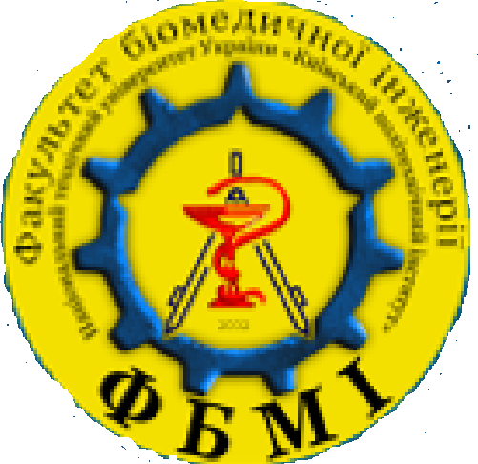
Н А К А З № _142 / 5
м. Київ “_26” лютого _20178р.

На зміну наказу 135/5 від 09.11.2017 р. про затвердження області наукового пошуку та керівників магістерських дисертацій випускників кафедри Біомедичної кібернетики

По студентському складу факультету біомедичної інженерії
денної форми навчання

На підставі рішення Вченої Ради ФБМІ від «26» лютого 2018р. (протокол № ____)
Н А К А З У Ю:
§ 1
затвердити зніму керівника магістерської дисертації та тему науковго пошуку, випускнику ФБМІ у 2018 році (гр. БМ-73мп) зі спеціальності 163 «Біомедична інженерія» за спеціалізацією «Біомедична інформатика» по кафедрі Біомедичної кібернетики

№ п/п | Прізвище, ім’я, по батькові | Область наукового пошуку | Керівник | Область наукового пошуку | Керівник
Затверджено наказом по ФБМІ № 135/5 від 09.11.2017р. |  |  |  | Замінити на
1 | Шевчук Анастасія Володимирівна | Нанокомплекс для противоопухолевой тераностики | Орел В.Е. проф., д.б.н., проф каф БМІ | Методика застосування вейвлет-аналізу для оцінки та прогнозування функціонального стану організму людини | Антонова-Рафі Ю.В., доц., к.т.н.

Підстава: рішення вченої ради факультету від 26.02.2018 р., витяг з протоколу засідання кафедри БМК (протокол № 11 від 15.02.2018р.), копія заяви Шевчук А. В. . з резолюцією наукового керівників МД та завідувача кафедри БМК.

Декан ФБМІ В.Б. Максименко

Проект наказу вносить:
Заст. декана ФБМІ

________________ доц. І.Ю. Карпюк
тел. 204-91-68

ПОГОДЖЕНО:
На підставі протоколів задінь кафедр:
  - каф. БМК № _11_ від _15.02.2018р..

Список розсилки (електронний):
- каф. БМК
- Деканат;

ФБМІ
Виконавець: Корнієнко Г.А.
Тел. 204-85-74

ВИТЯГ з протоколу №_11_
від _15 лютого 2018р.
засідання кафедри Біомедичної кібернетики
доповідь наукових керівників магістерських дисертацій (МД) студента 5-го курсу гр. БМ-73мп, щодо внесення змін до затвердженної теми наукового пошуку (наказ по ФБМІ від 09.11.2017р. за № 135/5) та науковго керівника, зі спеціальності 163 «Біомедична інженерія» за спеціалізацією «Біомедична інформатика» та внесети відповідні зміни до наказу по ФБМІ нажчезазаначеним студентам

№ п/п | Прізвище, ім’я, по батькові | Область наукового пошуку | Керівник | Область наукового пошуку | Керівник
Затверджено наказом по ФБМІ № 135/5 від 09.11.2017р. |  |  |  | Замінити на
1 | Шевчук Анастасія Володими-рівна | Нанокомплекс для противоопухолевой тераностики | Орел В.Е. проф., д.б.н., проф каф БМІ | Методика застосування вейвлет-аналізу для оцінки та прогнозування функціональ-ного стану організму людини | Антонова-Рафі Ю.В., доц., к.т.н.

Підстава: Заява Шевчук А. В.. з резолюцією наукового керівника МД.
УХВАЛИЛИ: затвердити зніму керівника магістерської дисертації та тему науковго пошуку, випускнику ФБМІ у 2018 році (гр. БМ-736мп) зі спеціальності 163 «Біомедична інженерія» за спеціалізацією «Біомедична інформатика» по кафедрі Біомедичної кібернетики та рекомендувати Вченій Раді факультету ухвалити рішення, щодо внесети відповідні зміни до наказу по ФБМІ вищезазначеному студенту.

Зав. кафедри БМК Настенко Є.А.

Вчений секретар кафедри Носовець О.К.

